

**Universidade Federal da Bahia**

**Relatório de comparação entre dados de modelo numérico e imagens de satélite**

Disciplina: Geomática II

Docente: Luiz Felipe

Discente: Uilliams Paz

Salvador – Ba

2022

Foram utilizados os dados de satélite, AVHRR, e modelo, Global Ocean Physics Analysis and Forecast, para analisar os erros de Temperatura da Superfície do Mar (TSM) associados ao modelo comparando ao satélite (Fig. 01), também foram plotados dados de corrente do modelo para simplificar a interpretação, foram selecionados dados de 01/01/2019. É possível observar que o modelo subestima os valores de TSM em maiores latitude e superestima em menores latitudes, regiões mais próximas ao continente contam com maior taxa de erro, tal fênomeno pode estar associado a maiores dificuldades implantadas pela plataforma continental, também é possível notar maiores erros em regiões com maiores fluxos das correntes.

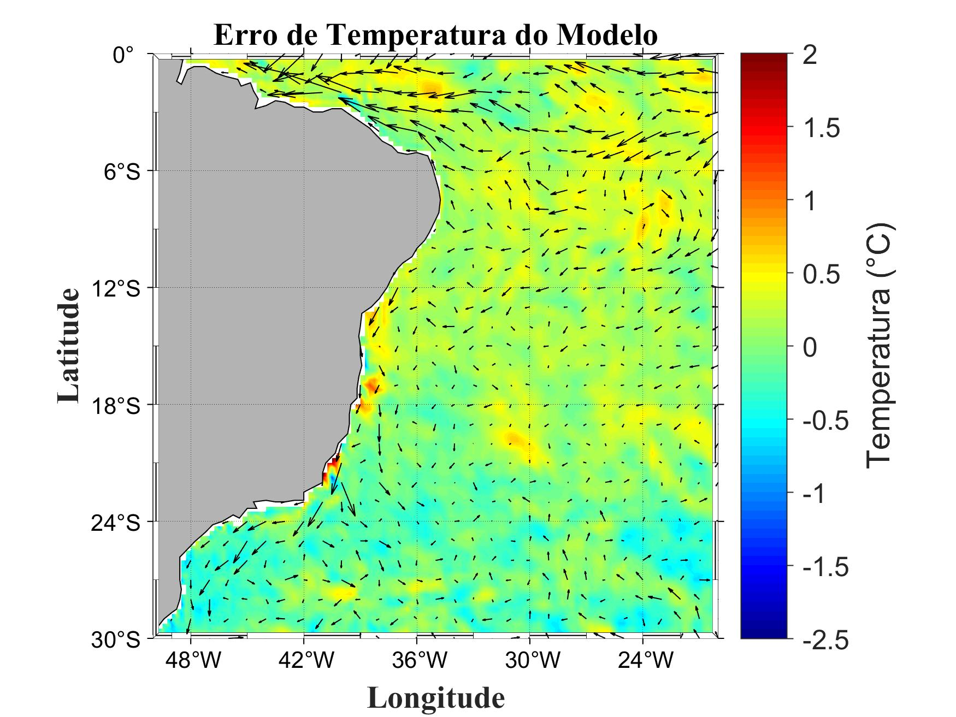

Fig. 01 – Erro TSM do modelo para o dia 01/01/2019

Foram utilizados os dados de satélite MODIS - Aqua e modelo Global Ocean Biogeochemistry Analysis and Forecast para analisar os erros de Concentração de Clorofila associados ao modelo se comparado ao satélite (Fig. 02), também foram plotados dados de corrente do modelo, Global Ocean Physics Analysis and Forecast, para simplificar a interpretação, foram selecionados dados do mês de fevereiro a março de 2021. É possível observar que os maiores erros associadosa Conc. de Clorofila são observados próximo a costa, estas regiões se caracterizam por maior produtividade primaria, e também por maiores fluxos das correntes, já no restante do oceano se observa um erro próximo a zero.

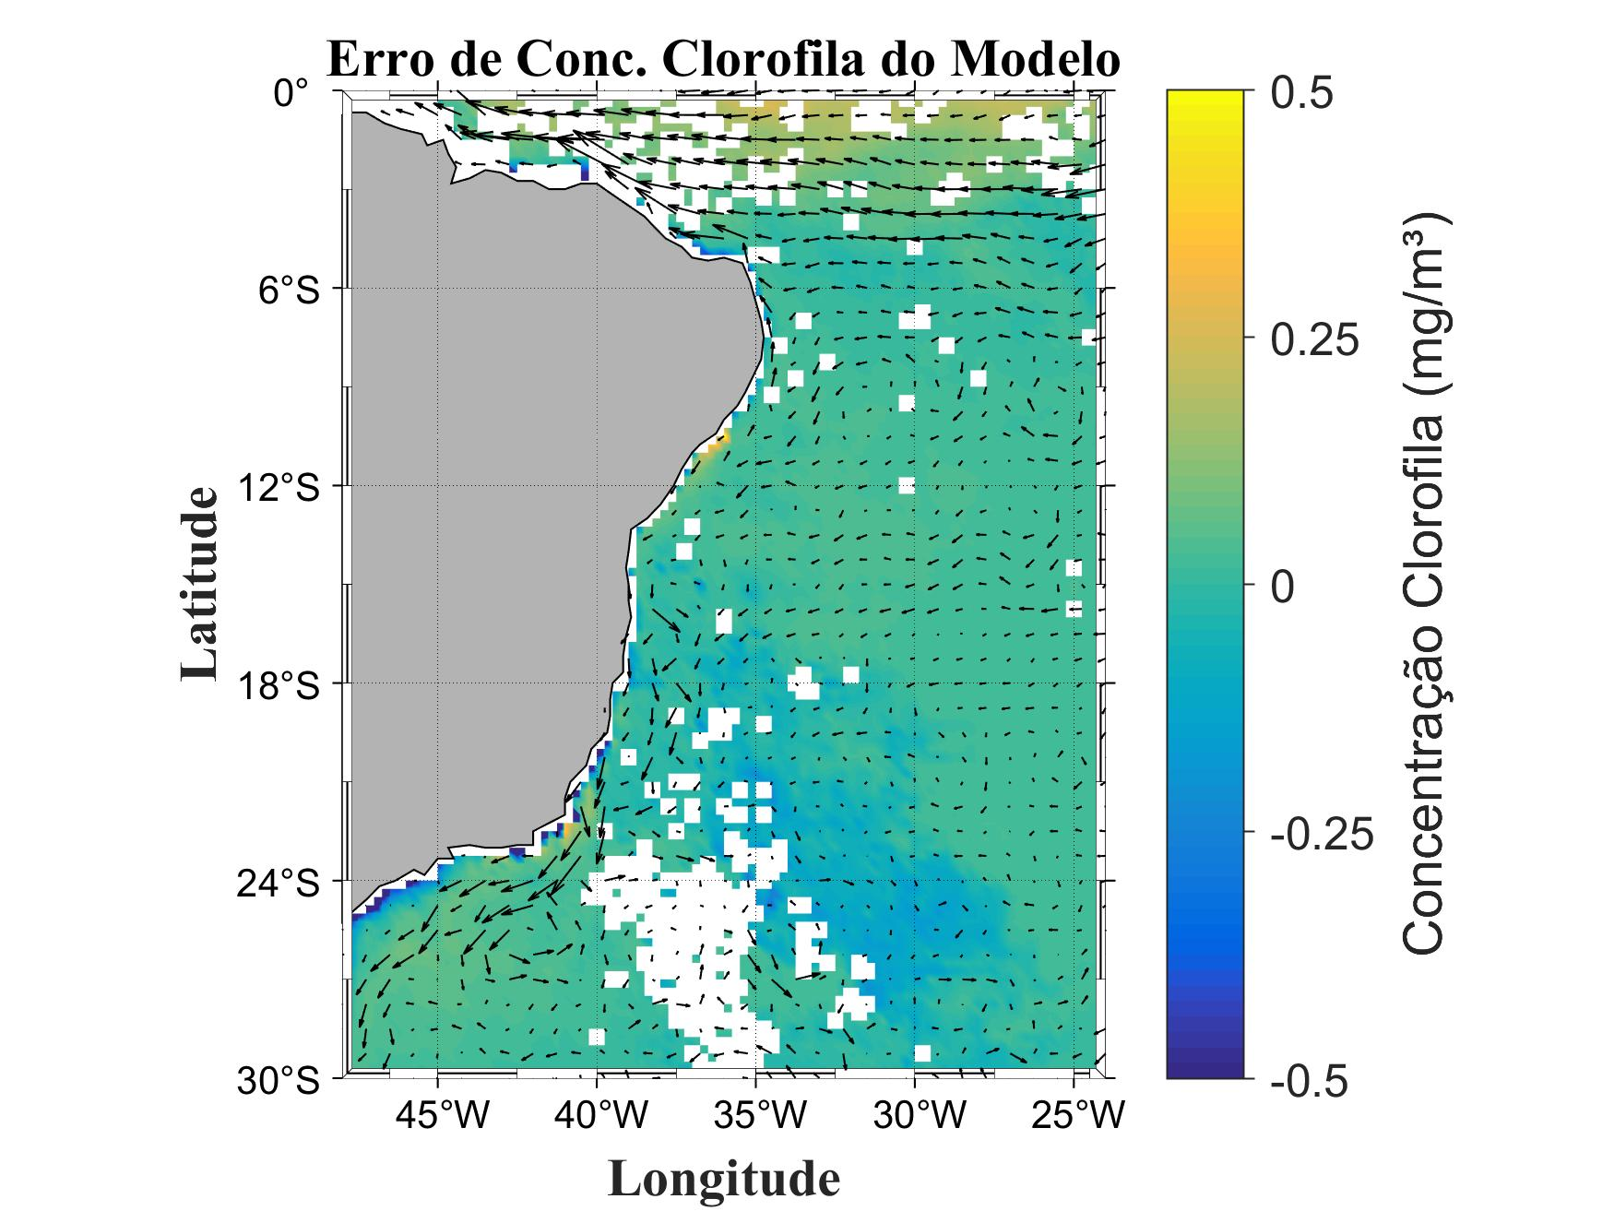

Fig. 02 – Erro Conc. Clorofila do modelo para o mês de Fevereiro de 2021. Pontos em brancos são áreas onde não se tinham dados de satélite.